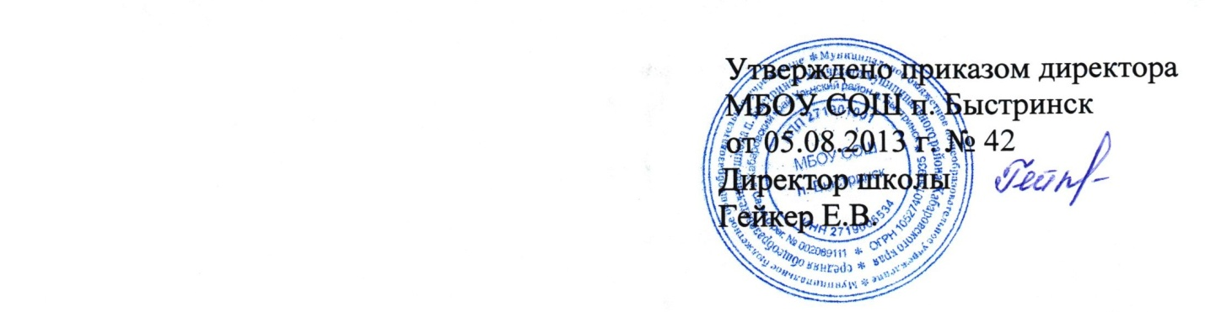
Положение о комиссии по урегулированию споров между участниками образовательных отношений

Муниципального бюджетного общеобразовательного учреждения средней общеобразовательной школы п. Быстринск Ульчского муниципального
района Хабаровского края
1. Общие положения
1.1. Комиссия по урегулированию споров между участниками образовательных отношений создаётся в целях урегулирования разногласий между участниками образовательных отношений по вопросам реализации права на образование, в том числе в случаях возникновения конфликта интересов педагогического работника, применения локальных нормативных актов. Она является первичным органом по рассмотрению конфликтных ситуаций.
1.2. В своей деятельности комиссия по урегулированию споров между участниками образовательных отношений руководствуется ФЗ «Об образовании в Российской Федерации» № 273-ФЗ, Трудовым Кодексом РФ, Уставом МБОУ СОШ п. Быстринск, Типовым положением об образовательном учреждении и другими нормативными актами.
1.3. В своей работе комиссия по урегулированию споров между участниками образовательных отношений должна обеспечивать соблюдение прав личности.
2. Порядок избрания комиссии
2.1. Комиссия по урегулированию споров между участниками образовательных отношений состоит из равного числа родителей (законных представителей) обучающихся (3 чел.) и работников организации (3 чел.)
2.2. Избранными в состав комиссии по урегулированию споров между участниками образовательных отношений от работников школы считаются кандидатуры, получившие большинство голосов на общем собрании коллектива.
2.3. Избранными в состав комиссии по урегулированию споров между участниками образовательных отношений от родительской общественности считаются кандидаты, получившие большинство голосов на общем родительском собрании.
2.4. Утверждение членов комиссии и назначение ее председателя оформляются приказом по образовательному учреждению. Комиссия по урегулированию споров между участниками образовательных отношений из
своего состава избирает председателя, заместителя и секретаря.
2.5. Срок полномочий комиссии по урегулированию споров между участниками образовательных отношений составляет 1 год.
3. Деятельность комиссии
3.1. Комиссия по урегулированию споров между участниками образовательных отношений собирается в случае возникновения конфликтной ситуации в школе, если стороны самостоятельно не урегулировали разногласия.
3.2. Заявитель может обратиться в комиссию по урегулированию споров между участниками образовательных отношений в десятидневный срок со дня возникновения конфликтной ситуации и нарушения его прав.
3.3. Комиссия по урегулированию споров между участниками образовательных отношений в соответствии с полученным заявлением, заслушав мнения обеих сторон, принимает решение об урегулировании конфликтной ситуации.
3.4. Конфликтная ситуация рассматривается в присутствии заявителя и ответчика. Комиссия имеет право вызывать на заседания свидетелей конфликта, приглашать специалистов (психолога), если они не являются членами комиссии.
3.5. Работа комиссии по урегулированию споров между участниками образовательных отношений оформляется протоколами, которые подписываются председателем комиссии и секретарем.
3.6. Решения комиссии по урегулированию споров между участниками образовательных отношений принимаются простым большинством при наличии не менее 2/ 3 состава.
3.7. Рассмотрение заявления должно быть проведено в десятидневный срок со дня подачи заявления.
3.8. По требованию заявителя решение комиссии по урегулированию споров между участниками образовательных отношений может быть выдано ему в письменном виде.
3.9. Решение комиссии по урегулированию споров между участниками образовательных отношений является обязательным для всех участников образовательных отношений в школе, и подлежит исполнению в сроки, предусмотренные указанным решением.
3.10 Решение комиссии по урегулированию споров между участниками образовательных отношений может быть обжаловано в установленном законодательством РФ порядке.
4. Права и обязанности членов комиссии
4.1. Члены комиссии по урегулированию споров между участниками образовательных отношений имеют право на получение необходимых консультаций различных специалистов и учреждений по вопросам, относящихся к компетенции комиссии по урегулированию споров между участниками образовательных отношений.
4.2. Члены комиссии по урегулированию споров между участниками образовательных отношений обязаны присутствовать на заседании, принимать решение по заявленному вопросу открытым голосованием, давать заявителю ответ в письменном и устном виде.
4.3. Принимать к рассмотрению заявления любого участника образовательного процесса при несогласии с решением или действием администрации, педагога, родителя (законного представителя).
4.4. Рекомендовать, приостанавливать или отменять ранее принятое решение на основании проведенного изучения при согласии конфликтующих сторон.
4.5. Рекомендовать изменения в локальных актах образовательного учреждения с целью демократизации основ управления образовательным учреждением или расширения прав участников образовательного процесса.
5. Делопроизводство комиссии
5.1. Заседания комиссии по урегулированию споров между участниками образовательных отношений оформляются протоколом, который хранится в школе в течение пяти лет.
5.2. Данное Положение принимается на общем собрании коллектива, срок его действия не устанавливается.

